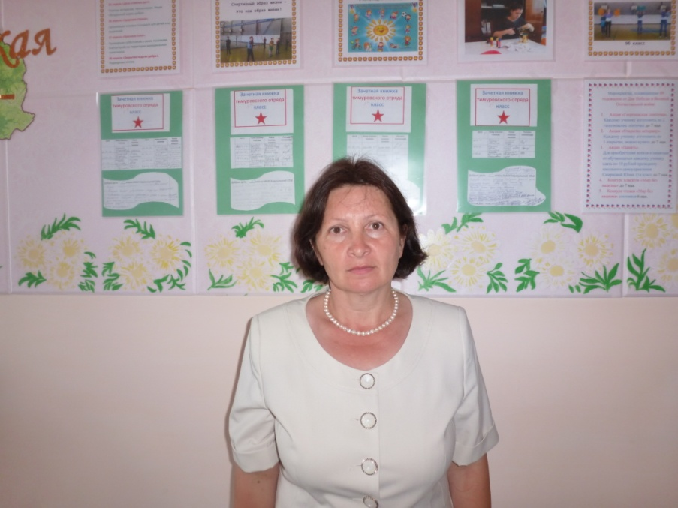 | Андреяускене  Анна Петровна

Учитель русского языка и литературы

Образование -Высшее, Ишимский государственный педагогический институт, 1984 год, учитель русского языка и литературы
Награды - «Почетный работник народного образования РФ»
Преподаваемые дисциплины-
Русский язык 7аб, 11а,б
Литература 7аб, 11а,б
Курсовая подготовка -2010. Актуальные проблемы преподавания русского языка и литературы в школе.
Аттестация- 2012.
Высшая квалификационная категория
Общий стаж работы - 29лет
Стаж работы по специальности-27 лет

